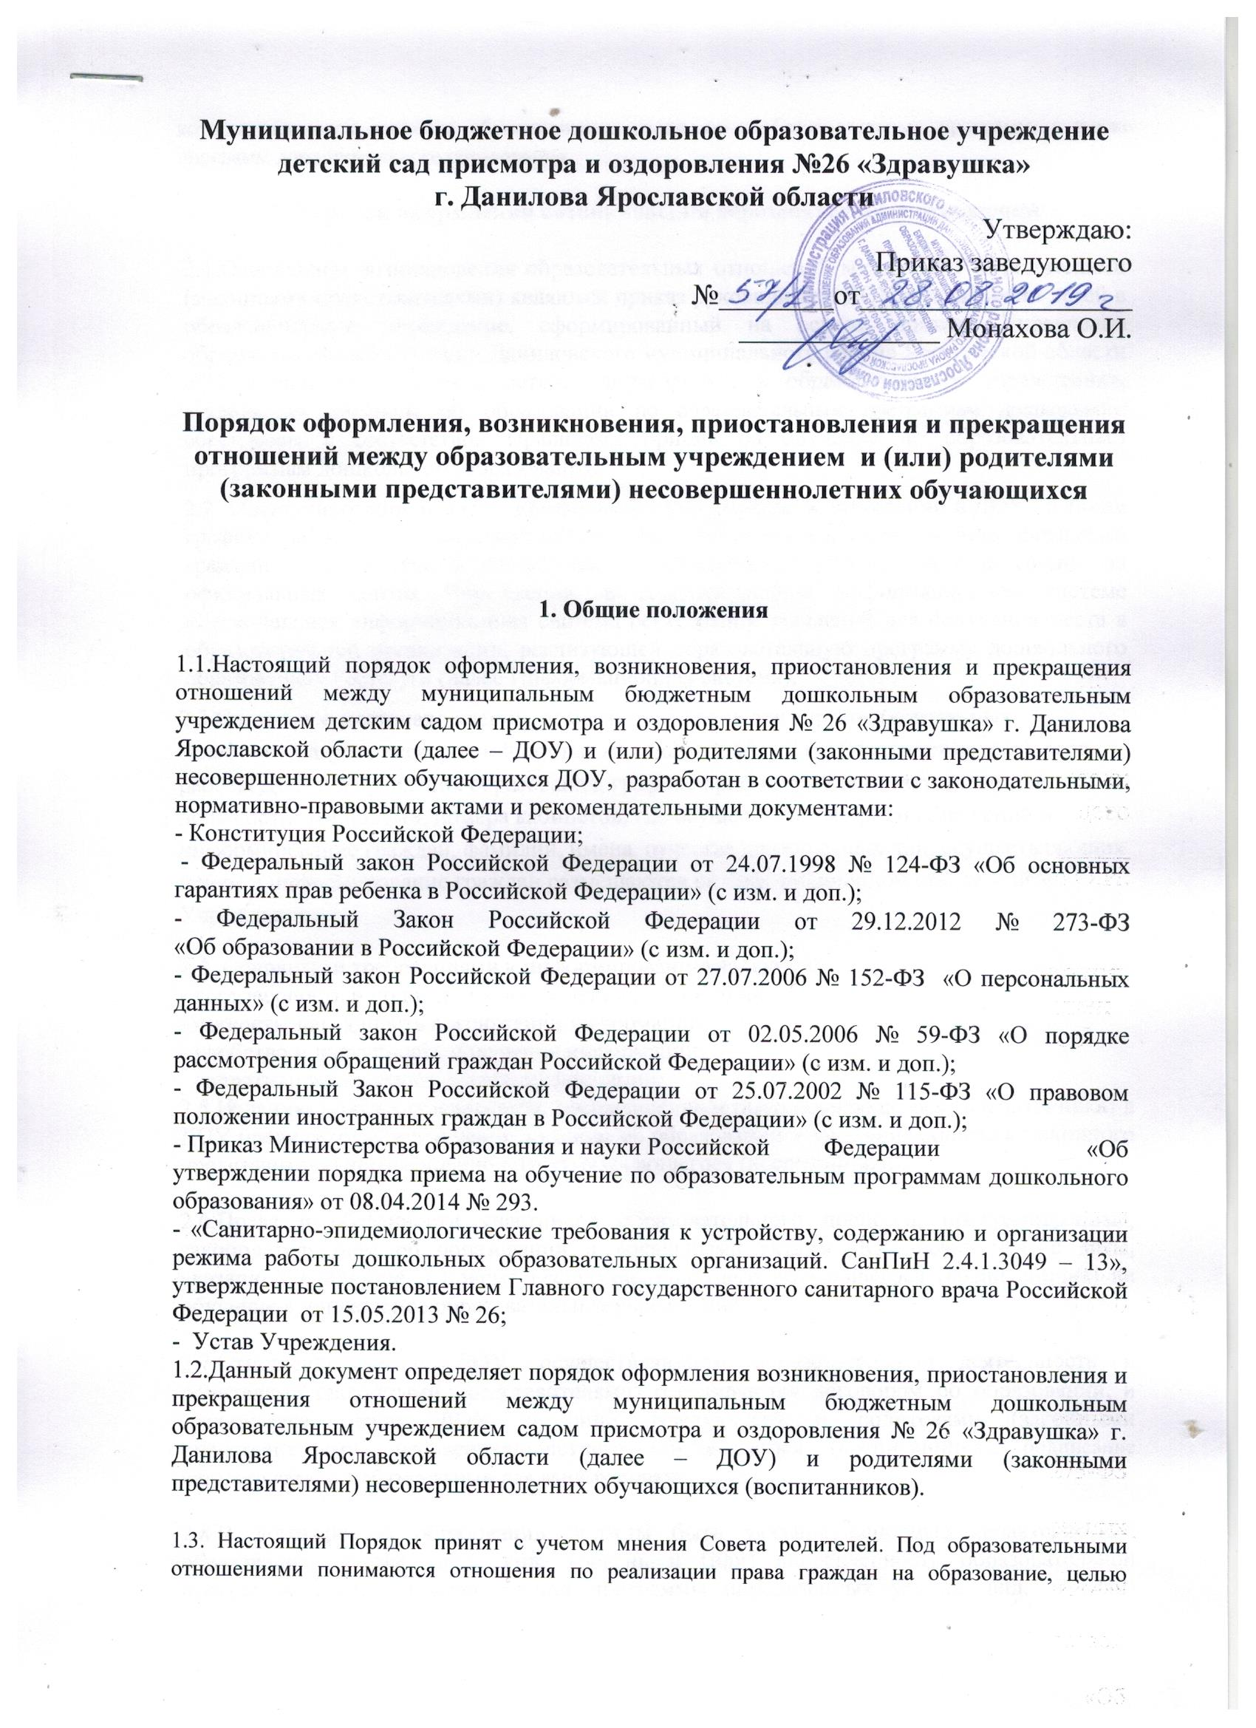

которых является освоение обучающимися содержания образовательных программ, а также программ дополнительного образования
2. Порядок оформления возникновения образовательных отношений
2.1.Основанием возникновения образовательных отношений между ДОУ и родителями (законными представителями) являются приказ руководителя ДОУ о зачислении детей в образовательное учреждение, сформированный на основе приказа Управления образования администрации Даниловского муниципального района Ярославской области «Об утверждении списков детей, направленных в образовательные учреждения», заключение договора об образовании по образовательным программам дошкольного образования в соответствии Правилами приема на обучение по образовательным программам дошкольного образования.
2.2. Информирование о месте приема заявлений граждан о зачислении в ДОУ, а также графике работы ДОУ осуществляется как индивидуально, при личном обращении граждан в ДОУ (как в устной, так и в письменной форме), так и публично, на официальных сайтах Учреждения, в государственной информационной системе «Региональная информационная система регистрации заявлений для получения места в образовательной организации, реализующей образовательную программу дошкольного образования» Госуслуги (далее Информационная система).
2.3.Сведения о местонахождении, номерах телефонов для справок (контактных телефонах), адресе электронной почты( zdrawuhka26@meil.ru) (Интернет-адресе), режиме работы ДОУ и Управления образования, графике приема граждан ответственными должностными лицами, номера кабинетов, где осуществляется прием обращений и информирование граждан, фамилии, имена, отчества должностных лиц, осуществляющих прием и информирование граждан размещаются на информационном стенде, сайте Учреждения.
2.4. Основными требованиями к информированию являются:
- достоверность и полнота предоставления информации;
- четкость, наглядность в изложении информации;
- удобство и доступность получения информации;
- оперативность предоставления информации.
2.5.Изданию приказа о зачислении несовершеннолетнего обучающегося (воспитанника) в ДОУ предшествует заключение договора об образовании и заявление родителя (законного представителя) несовершеннолетнего обучающегося (воспитанника).
2.6.Права и обязанности участников образовательного процесса, предусмотренные, законодательством об образовании и локальными актами ДОУ возникают, с даты, указанной в приказе о приеме несовершеннолетнего обучающегося (воспитанника) на обучение в дошкольное образовательное учреждение.
2.7.Отношение между ДОУ, осуществляющим образовательную деятельность и родителями (законными представителями) регулируются договором об образовании, и заключается между ДОУ, в лице заведующего и родителями (законными представителями) несовершеннолетнего обучающегося (воспитанника), подписание которого является обязательным для данных сторон.
2.8.В договоре об образовании должны быть указаны основные характеристики образования, в том числе вид, уровень и (или) направленность образовательной программы (часть образовательной программы определенных уровня, вида и (или) направленности), форма обучения, срок освоения образовательной программы (продолжительность обучения).
2.9.Договор об образовании не может содержать условия, которые ограничивают права обучающегося.
3. Изменения образовательных отношений
3.1.Образовательные отношения изменяются, в случае изменения условий получения обучающимся образования, по основной образовательной программе, что влечет за собой изменение взаимных прав и обязанностей между родителями (законными представителями) несовершеннолетнего обучающегося и ДОУ.
3.2.Образовательные отношения могут быть изменены, как по инициативе родителей (законных представителей) несовершеннолетнего обучающегося (воспитанника) по заявлению в письменной форме, так и по инициативе ДОУ.
3.3.Основанием для изменения образовательных отношений является приказ учреждения, изданный руководителем ДОУ или уполномоченным им лицом. Если с родителями (законными представителями) несовершеннолетнего обучающегося заключен договор об образовании, приказ издается на основании внесения соответствующих изменений в такой договор.
3.4.Изменения образовательных отношений вступают в силу с даты издания приказа или с иной указанной в нем даты.
4. Порядок приостановления и прекращения образовательных отношений
4.1.За несовершеннолетним обучающимся (воспитанником) ДОУ сохраняется место:
- в случае болезни;
- по заявлениям родителей (законных представителей) несовершеннолетнего
- обучающегося на время прохождения санаторно-курортного лечения, карантина;
- по заявлениям родителей (законных представителей) несовершеннолетнего обучающегося (воспитанника) на время очередных отпусков родителей (законных представителей) несовершеннолетнего обучающегося (воспитанника).

5. Порядок прекращения образовательных отношений
5.1.Образовательные отношения прекращаются в связи с отчислением несовершеннолетнего обучающегося (воспитанника) из ДОУ:
- в связи с получением образования (завершением обучения);
-досрочно по основаниям, установленным в пункте 5.2.
5.2.Образовательные отношения могут быть прекращены досрочно в следующих случаях:
- по заявлению родителей (законных представителей) несовершеннолетнего обучающегося (воспитанника), (приложение) в том числе в случае перевода несовершеннолетнего обучающегося (воспитанника) для продолжения освоения программы в другую организацию(учреждение), осуществляющую образовательную деятельность;
- по обстоятельствам, не зависящим от воли родителей (законных представителей) несовершеннолетнего обучающегося (воспитанника) и ДОО, в том числе в случаях ликвидации учреждения, осуществляющей образовательную деятельность, аннулирования лицензии на осуществление образовательной деятельности.
5.3.Досрочное прекращение образовательных отношений по инициативе родителей (законных представителей) несовершеннолетнего обучающегося (воспитанника) не влечет за собой возникновения каких-либо дополнительных, в том числе материальных, обязательств перед организацией, осуществляющей образовательную деятельность, если иное не установлено договором об образовании.
5.4.Основанием для прекращения образовательных отношений является заявление родителей (законных представителей), приказ ДОУ об отчислении несовершеннолетнего обучающегося (воспитанника).
5.5.Права и обязанности участников образовательного процесса, предусмотренные законодательством об образовании и локальными нормативными актами ДОУ, прекращаются с даты его отчисления из ДОУ.
5.6.В случае прекращения деятельности ДОУ, а также в случае аннулирования лицензии на право осуществления образовательной деятельности, учредитель ДОУ обеспечивает перевод несовершеннолетних обучающихся (воспитанников) с согласия родителей (законных представителей) несовершеннолетнего обучающегося (воспитанника) в другие образовательные организации (учреждения), реализующие соответствующие образовательные программы.
6. Заключительные положения

6.1. Настоящий Порядок имеет неограниченный срок действия и действует до замены новым.
6.2. Новый Порядок принимается при внесении изменений в законодательство в сфере образования.
6.3.Изменения и дополнения к Порядку вносятся в соответствующее приложение.
6.4. Все изменения, дополнения, а также новый Порядок принимается на педагогическом совете ДОУ и утверждается руководителем.

Муниципальное бюджетное дошкольное образовательное учреждение
детский сад присмотра и оздоровления №26 «Здравушка»
г. Данилова Ярославской области

ПРИКАЗ

«_____»___________ 2019г. №
Об утверждении Порядка оформления,
возникновения, приостановления
и прекращения отношений между
образовательным учреждением
и (или) родителями (законными представителями)
несовершеннолетних обучающихся

В соответствии с законодательными, нормативно-правовыми актами и рекомендательными документами
Приказываю:
1. Утвердить Порядка оформления, возникновения, приостановления и прекращения отношений между образовательным учреждением и (или) родителями (законными представителями)
несовершеннолетних обучающихся.
2. Контроль за выполнением приказа оставляю за собой

Заведующий О.И. Монахова

